关于港龙机票出票流程
1、找到出票的线路、团期，下载旅客名单，核对客人信息是否正确
2、与OP核对好该团人数（成人、儿童、婴儿）
3、在系统下载出票格式的名单（目前只能手动编辑出票格式）
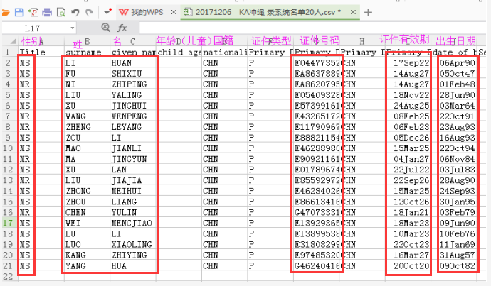
以上画框的 是需要修改的

男：MR 女：MS 男孩：MSTR 女孩：MISS
证件类型项：P——护照出票，W——港澳通行证出票
如有儿童，请在年龄那一栏（名字后面）写上儿童的年龄（按实岁填写）
出生日期和护照有效期格式：日日月月月年年——DDMMMYY
选中出生日期和护照有效期那两栏，点击鼠标右键“设置单元格格式”—“数字”—“自定义”—“类型”下面的空格处填写“DDMMMYY” 最后点击“确定”
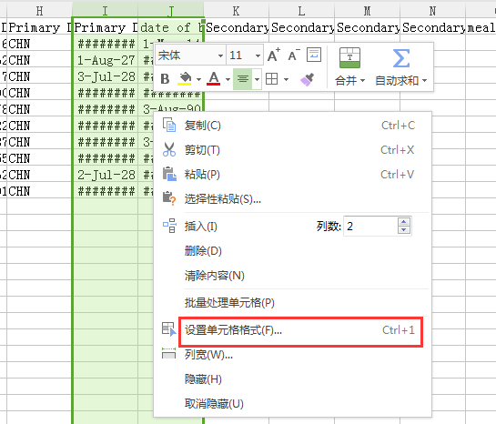
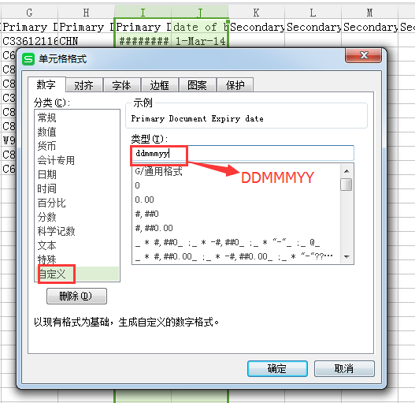
4、把要出票的日期、线路以及人数发给港龙工作人员，她会告知我们当天该线路的税金（另外如有小童或者婴儿，也需要告知）如下图：
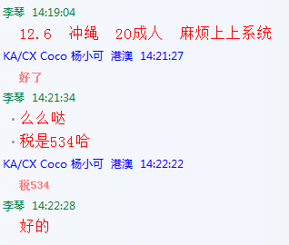
5、然后登陆港龙航空代理人网站：
网站：https://www.cxagents.com/cxa/gc/sc_CN/welcome
账号：zhongtianlvyou
密码：lodgelodge1985
登陆之后的界面如下图：点击登陆
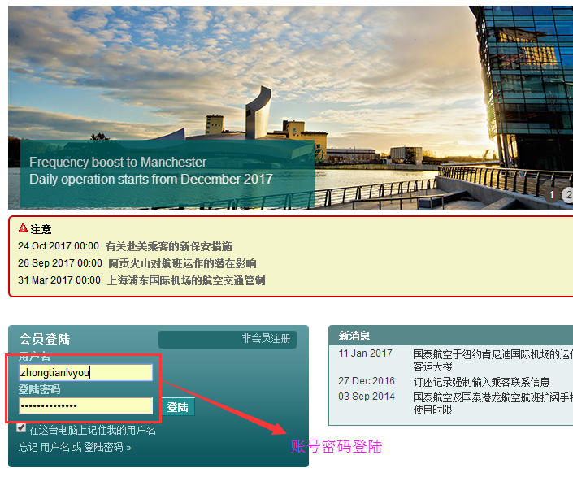
6、然后在网页上方，点在线团队管理-状态摘要：
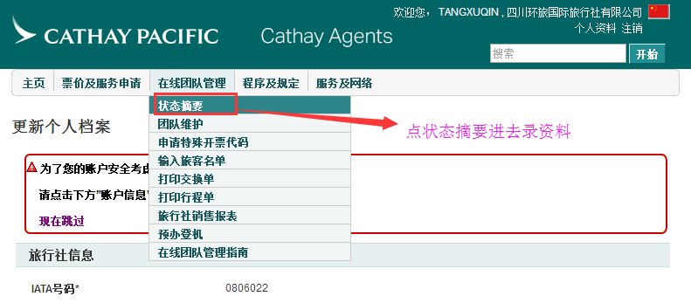
7、点进去之后即可看到最上方有一个输入旅客名单的一行（请核对出发 日期和团队人数），无误即可点击输入旅客名单，流程如下：
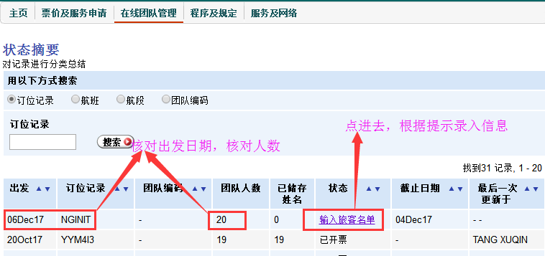

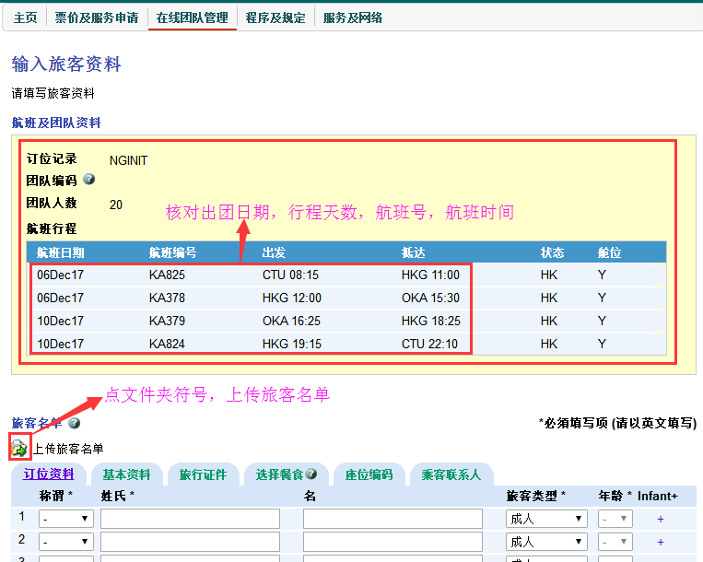

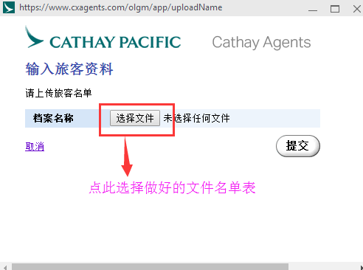
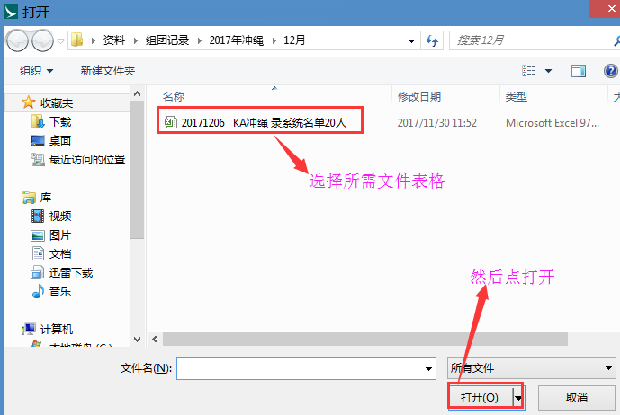
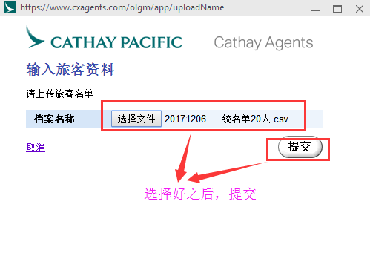
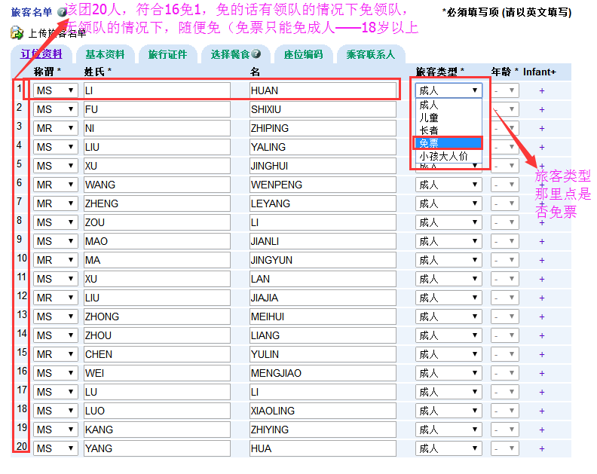
如果团上有婴儿的请款下：
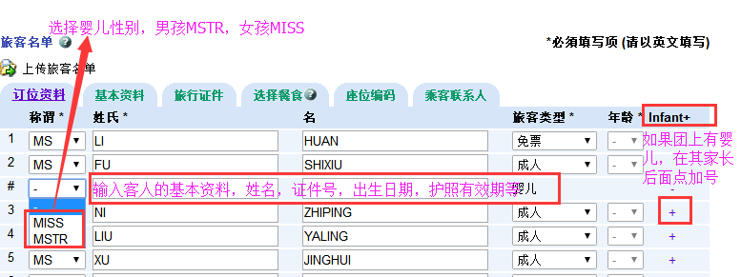
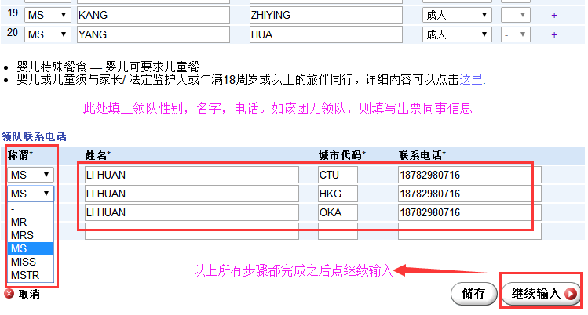
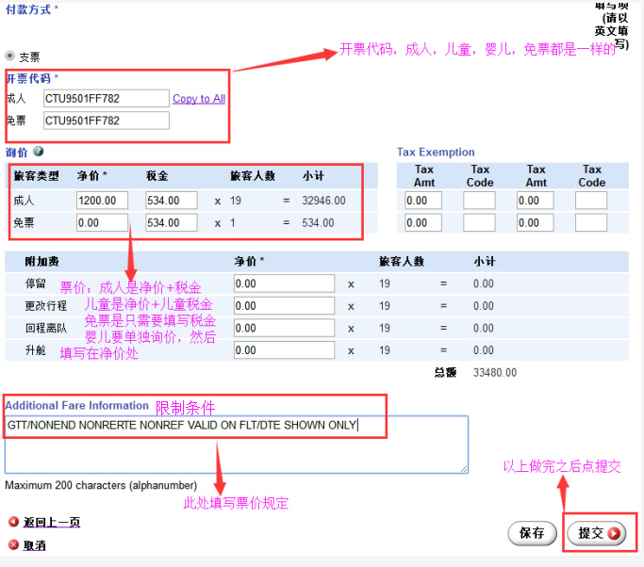

港澳开票代码：CTU9301FF792（如有变化请按新的）
Additional Fare Information：限制条件
港澳税：（一般出票都用港澳税）
NONEND/RRT/REF VLD ON FLT/DTE SHOWN INCONJ WZ TURBOJET FM MFM TO HKG CLK
纯港：
NONEND/RRT/REF VLD ON FLT/DTE SHOWN
冲绳开票代码：CTU9501FF782（如有变化请按新的）
Additional Fare Information：限制条件
GTT/NONEND NONRERTE NONREF VALID ON FLT/DTE SHOWN ONLY
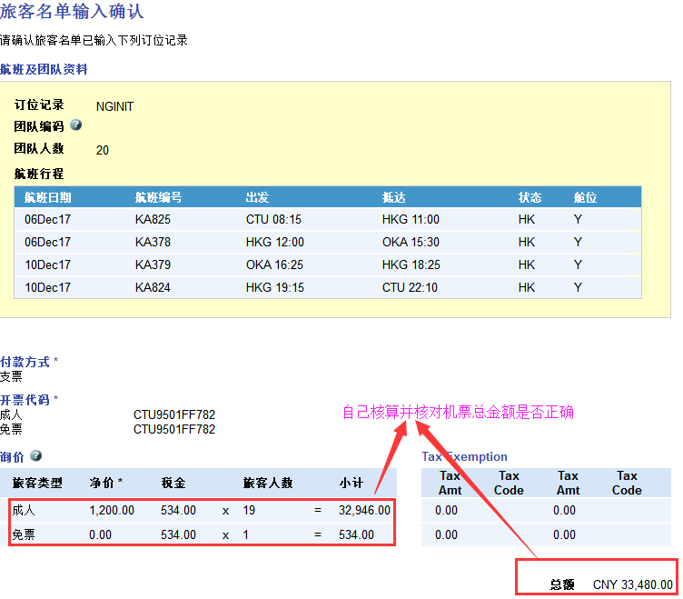
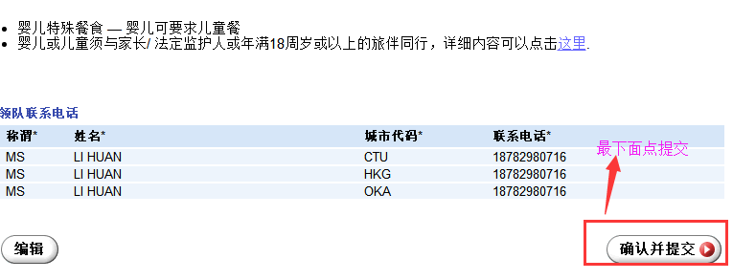
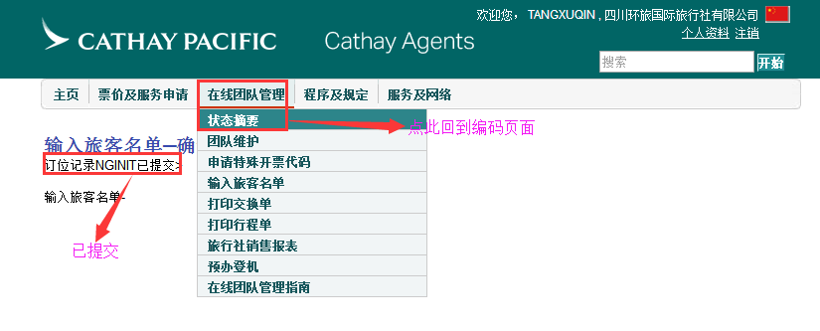
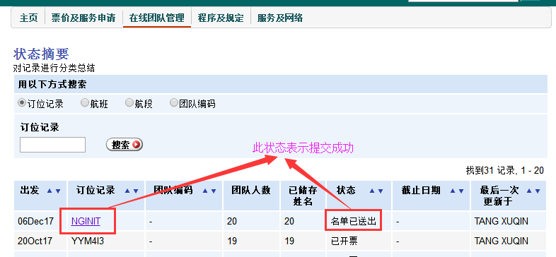
然后跟港龙工作人员核对价格以及告知已上名单，可以出票
出完票之后，还需要把行程单导出来放该团团控上
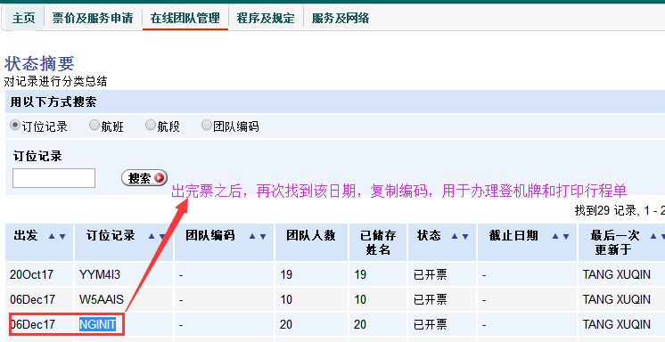
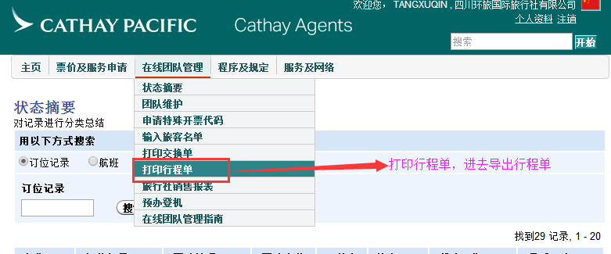
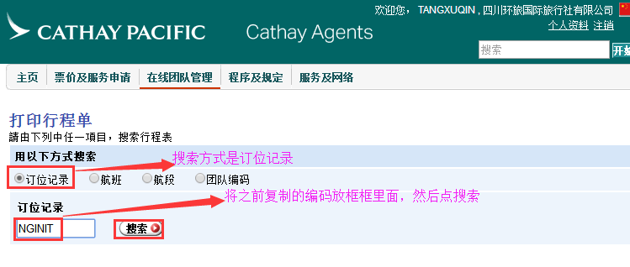
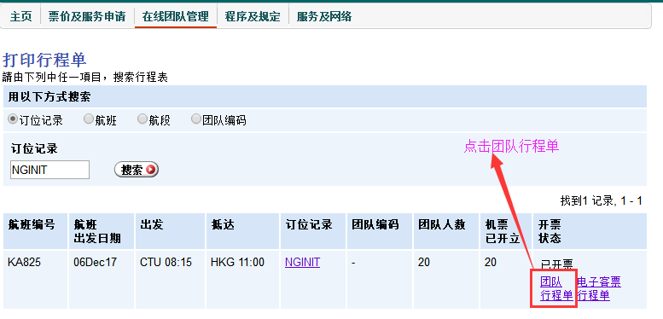
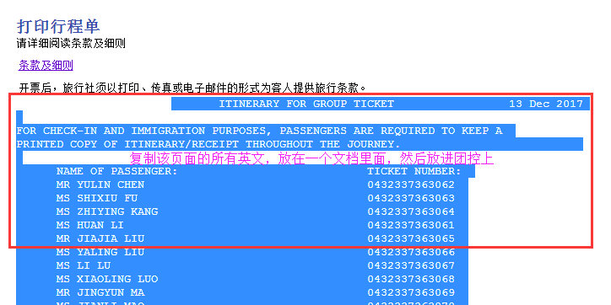
原本到此已经结束了，但是港龙有一个特殊的，需要办理值机
还是首先复制编码
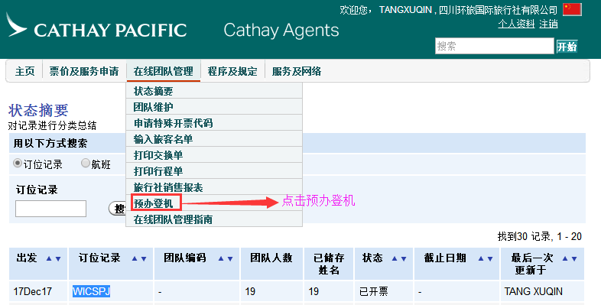
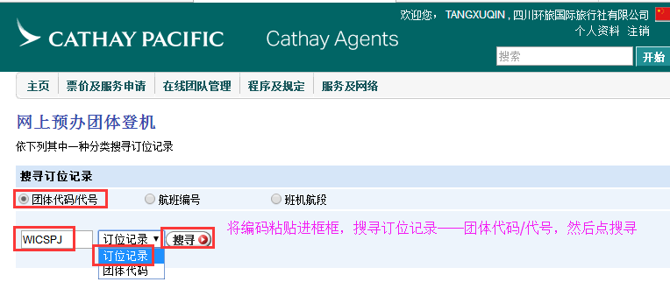
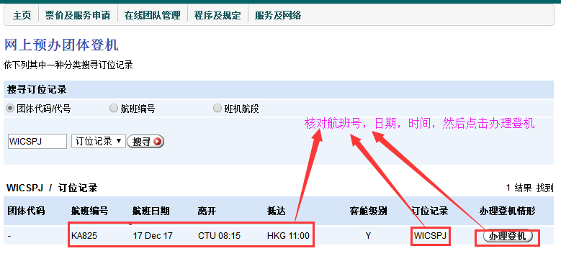
进去之后在第一页，拉到最下方，点击同意并继续
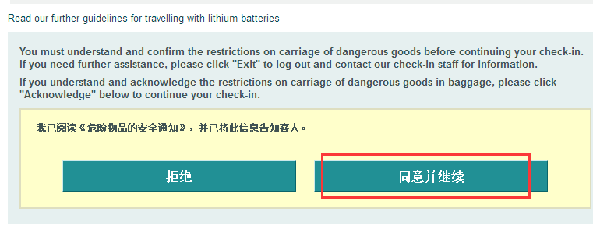
第二页下方点下一步
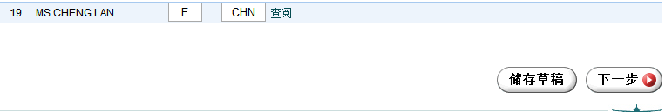
第三页下方点下一步
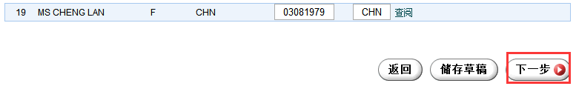
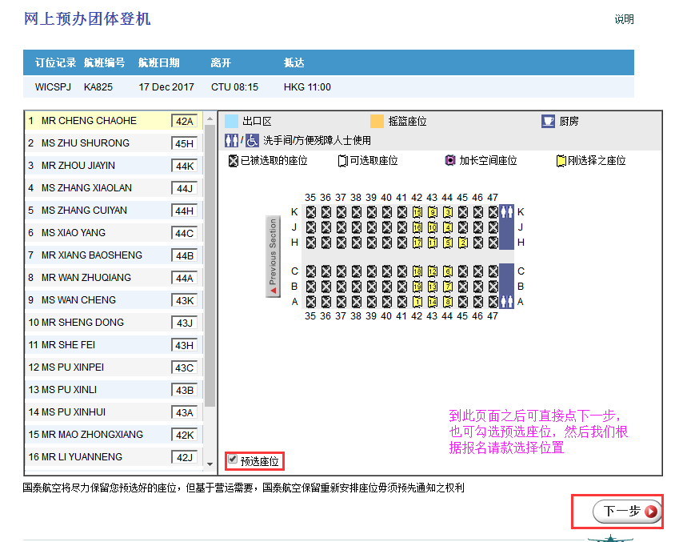
下一步之后拉到页面最下面，点击确认办理值机，一定要点
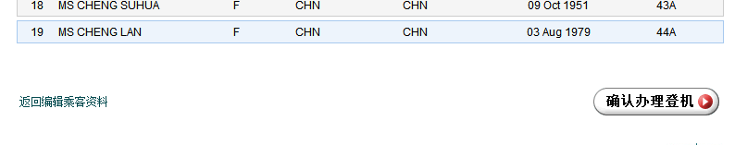

最后，办理登机情形为Checked - in 即为办理完成
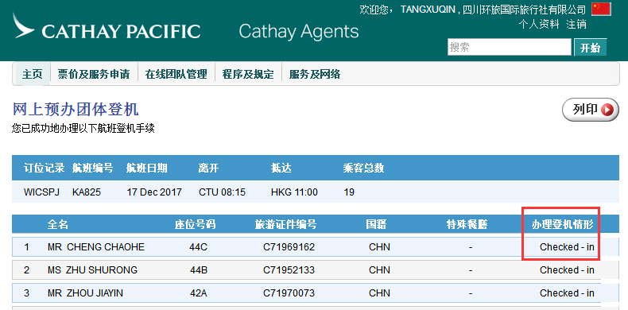
以上所有程序完成，那代表出票完成

